Второй (муниципальный) этап
Всероссийской олимпиады школьников по физике
9 класс (условия и решения)
9.1. Флюгер с вертушкой, установленный на маяке, показывает, что дует северо-восточный ветер со скоростью 20 км/час. Поблизости от маяка в направлении на юг плывёт корабль, и установленный на нем точно такой же флюгер показывает, что ветер юго-восточный, и его скорость равна 20 км/час. Какова по величине скорость корабля?
Решение
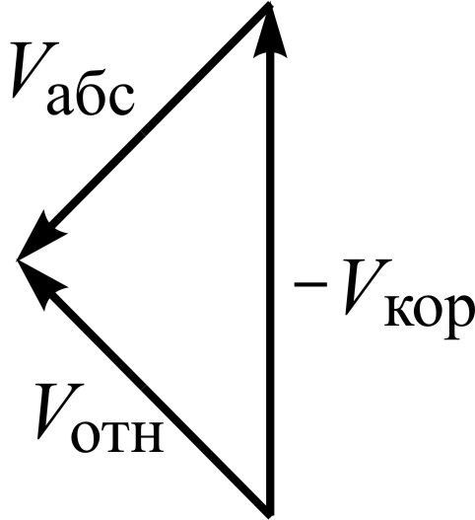
Перейдем в систему отсчета, связанную с кораблем, двигающимся на юг. В ней скорость ветра складывается из двух составляющих: встречного южного ветра со скоростью, равной скорости корабля, взятой с противоположным знаком, и абсолютной скорости самой воздушной массы, направленной с северо-востока на юго-запад и равной 20 км/час. Складываясь, они дают скорость 20 км/час юго-восточного ветра относительно корабля, которую и показывает корабельный флюгер (см. рис.). Поскольку абсолютная и относительная скорости направлены под прямым углом друг к другу, то скорость корабля, направленная на юг, равна по величине $\sqrt{{\text{20}}^{2}+{\text{20}}^{2}}$ км/час = $\text{20}\sqrt{2}$ км/час ≈ 28 км/час.
Критерии
Баллы | За что ставятся баллы
5 | Полное верное решение
4 | Верное решение, в котором имеются небольшие недочеты, в целом не влияющие на решение (описки, ошибки в вычислениях и т.п.).
3 | Верный способ решения, приводящий к правильному числовому результату, но при решении перепутаны направления векторов, показывающих скорости ветров.
2 | Применен переход в движущуюся систему отсчета, либо использовано правило сложения скоростей, но при этом допущены физические ошибки, не позволившие получить правильный ответ.
1 | Есть отдельные уравнения или чертежи с пояснениями, относящиеся к сути задачи, при отсутствии решения (или при ошибочном решении).
0 | Решение неверное, или отсутствует.

9.2. В Вашем распоряжении 5 резисторов сопротивлением по 10 Ом. Как их нужно соединить, чтобы получить резистор сопротивлением как можно ближе к 6 Ом? Не обязательно использовать все резисторы!
Решение
Рассмотрим три схемы электрических цепей:
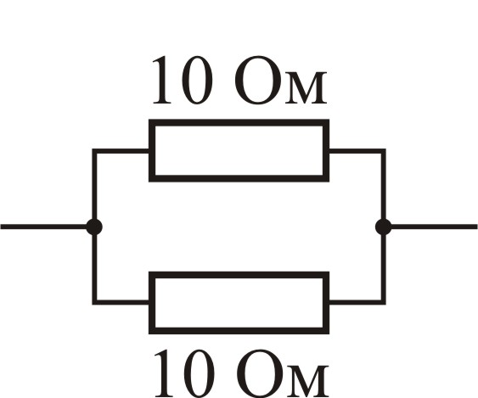 | 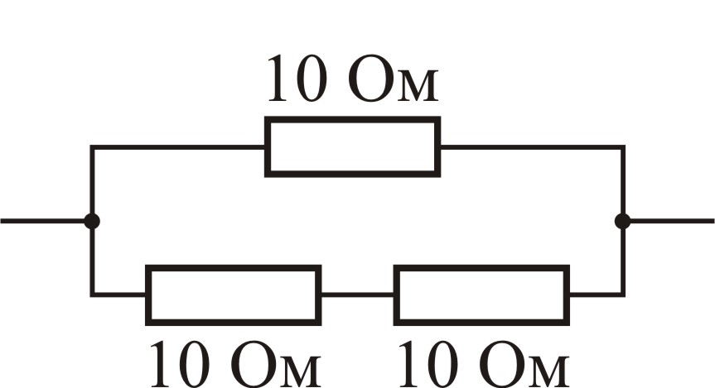 | 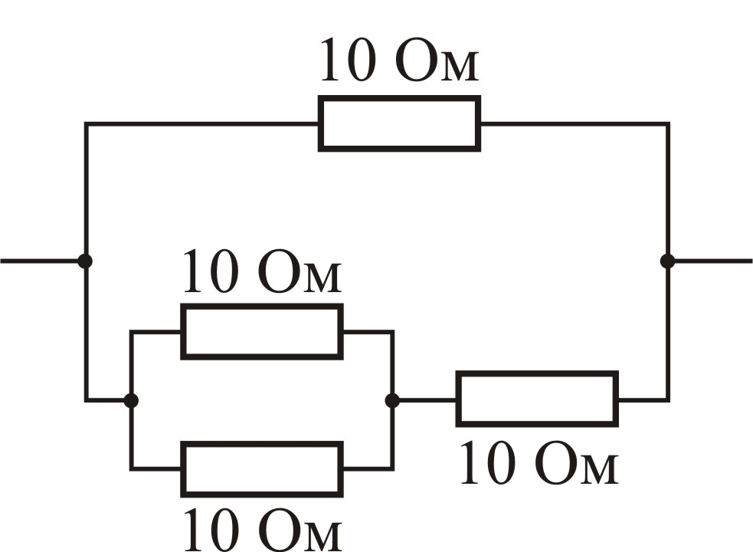
Схема 1 | Схема 2 | Схема 3
Рассчитаем сопротивления этих схем:
Схема 1 | Схема 2 | Схема 3
10 Ом/2 = 5 Ом | $\frac{\text{10} \text{Ом}×\text{20 Ом}}{\text{10} \text{Ом}+\text{20} \text{Ом}}$ ≈ 6,67 Ом | $\frac{\text{15} \text{Ом}×\text{10 Ом}}{\text{15} \text{Ом}+\text{10} \text{Ом}}$ = 6 Ом
Соединение резисторов по схеме 3 дает наилучший результат, ровно 6 Ом.
Критерии
Баллы | За что ставятся баллы
5 | Приведена схема нужной цепи и сделан расчет, доказывающий, что ее сопротивление равно 6 Ом.
4 | Рассмотрено 3 и более схем различных цепей и сделаны расчеты их сопротивлений, но схемы искомой цепи (с сопротивлением ровно 6 Ом) среди них нет.
3 | Рассмотрены 1 или 2 схемы различных цепей и сделаны расчеты их сопротивлений, но схемы искомой цепи (с сопротивлением ровно 6 Ом) среди них нет.
2 | Рассмотрена 1 схема цепи и сделан расчет ее сопротивлений, но эта схема не является искомой (с сопротивлением ровно 6 Ом).
1 | Есть отдельные уравнения или чертежи, относящиеся к сути задачи, при отсутствии решения (или при ошибочном решении).
0 | Решение неверное, или отсутствует.

9.3. По двум трубкам в сосуд подают два потока жидкостей с разными температурами. После смешивания и установления температуры в сосуде избыток жидкости вытекает наружу. В первом опыте температуры жидкостей были +50 °С и +80 °С, а результирующая температура в сосуде оказалась равной +60 °С. Во втором опыте расход первой жидкости увеличили в 1,2 раза, а ее температуру довели до +60 °С. Расход второй жидкости и ее температура не изменились. Найти установившуюся температуру во втором опыте.
Решение
Запишем уравнения теплового баланса для обоих опытов. Обозначим расходы жидкостей по массе через M и а∙M, соответственно, их удельную теплоемкость – через c, температуры – через t₁ = +50 °С, t₂ = +80 °С, t₃ = +60 °С, а искомую температуру – через t.
$\text{сM}(t_{3}−t_{1})=\text{caM}(t_{2}−t_{3})$,
$1,2\text{сM}(t−t_{3})=\text{caM}(t_{2}−t)$.
Решим получившуюся систему уравнений:
$\begin{aligned}\left\{t_{1}+{\text{at}}_{2}\text{ = }(\text{1+}a)t_{3} | \right.\end{aligned}$=>$\begin{aligned}\left\{a=\frac{t_{1}−t_{3}}{t_{3}−t_{2}} | \right.\end{aligned}$ =>$\begin{aligned}\left\{a=\frac{1}{2}, | \right.\end{aligned}$
Критерии
Баллы | За что ставятся баллы
5 | Полное верное решение
4 | Верное решение, в котором имеются небольшие недочеты, в целом не влияющие на решение (описки, ошибки в вычислениях и т.п.).
3 | Верно записаны уравнения теплового баланса для обоих опытов, но решение не получено.
2 | Верно записано уравнение теплового баланса только для одного из опытов.
1 | Есть отдельные уравнения, относящиеся к сути задачи, при отсутствии решения (или при ошибочном решении).
0 | Решение неверное, или отсутствует.

9.4. Лист с текстом договора после подписания лежит на столе. На корпусе шариковой ручки написано «5 км». Длина участка нового стержня, заполненного чернильной пастой, равна 100 мм, внутренний диаметр стержня 1,5 мм. Каков «вес» подписи президента, которую он поставил на бумаге с текстом договора, если общая длина линий всех букв его подписи составила 20 см? Плотность чернильной пасты примерно равна плотности воды.
Решение
Найдем объем чернильной пасты в новом стержне: V = $\frac{{πd}^{2}}{4}l$ ≈ 177 мм³. Ее масса равна m = ρ·V = ρ$\frac{{πd}^{2}}{4}l$ ≈ 177 мг, то есть «5 км» чернил имеют массу 177 мг.
Таким образом, подпись длиной 20 см имеет массу
m_{20см} = $\frac{\text{20} \text{см}}{5 \text{км}}$·ρ$\frac{{πd}^{2}}{4}l$ ≈ 7,08 мкг = 7,08·10⁻⁹ кг
и весит
P_{20см} = g·$\frac{\text{20} \text{см}}{5 \text{км}}$∙ρ$\frac{{πd}^{2}}{4}l$ ≈ 69,4·10⁻⁹ Н = 69,4 нН.
Настоящие «нанотехнологии»…
Критерии
Баллы | За что ставятся баллы
5 | Полное верное решение
4 | Верное решение, в котором имеются небольшие недочеты, в целом не влияющие на решение (описки, ошибки в вычислениях и т.п.).
3 | Верно найдена масса подписи, но не определен ее вес.
2 | Верно найдена масса всех чернил, содержащихся в стержне, но дальнейшее решение отсутствует.
1 | Есть отдельные уравнения, относящиеся к сути задачи, при отсутствии решения (или при ошибочном решении).
0 | Решение неверное, или отсутствует.

